对“港区国安法”的思考

冯炜光 [有理儿有面](javascript:void(0);)

**有理儿有面**

微信号 youli-youmian

功能介绍 你说是不是

2020-05-26[原文](https://mp.weixin.qq.com/s?__biz=Mzg3MjEyMTYyNg==&mid=2247495198&idx=2&sn=d6893222ef5ca4f0950d54fcd1656c77&chksm=cef6ba6bf981337d004cb2f793156e622c16569316ec10ed8b57cf99421ba77f5c908e7580b9&scene=27#wechat_redirect&cpage=73) 发表于

收录于合集



本文作者： 香港时事评论员冯炜光

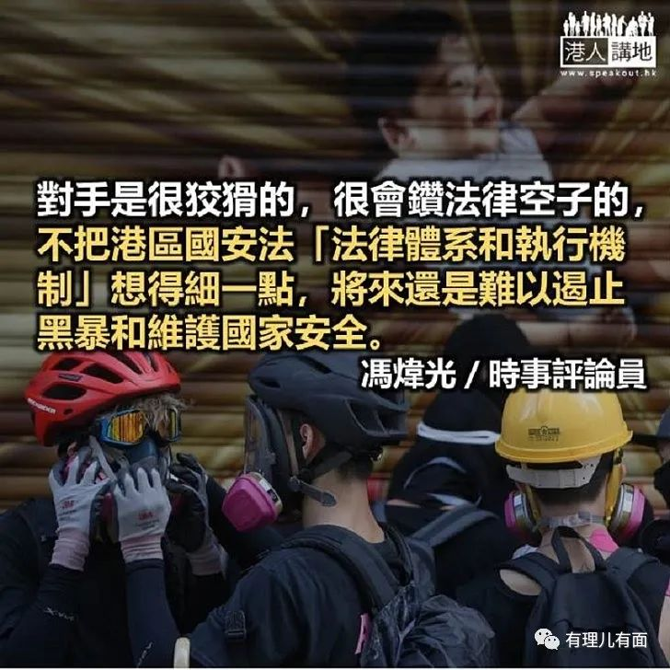

“港区国安法”行将由全国人大常委会制定，这对香港是大好事。然而要建立“维护国家安全的法律体系和执行机制”，有些细节要仔细推敲，以免被有心人钻空子，淘空“港区国安法”。

1）谁来执法？“港区国安法”应授权驻港国家安全机构及香港警队执法。内地国安全机构人员在香港执法，其权力、权利（包括携带武器及侦办案件所必需的手段）和在内地无异。内地国家安全机构人员在香港办案，向其所属上级机关负责。驻港国家安全机构人员遵守香港法律，但应如香港驻军一样，不受其他香港机构监管。以杜绝廉政公署人员以“公职人员行为不检”罪，阻挠驻港国安人员办案。

2）和香港警察及入境处提早协调。应立即架设香港警队、入境处和内地驻港国家安全机构沟通渠道，以便在有“港区国安法”一通过时便立即共同办案。入境处应在法律通过前和驻港国家安全机构对接，掌握涉嫌疑触犯“港区国安法”人士，阻止他们在法律一通过便立即外逃。

3）鼓励举报。凡是涉及“港区国安法”罪行而提供资料的，皆豁免受香港所有保密法律及协议的限制。这有助公职人员、公务员及市民勇于向驻港国家安全机构提供保密资料，而不用担心受官方保密法以至私人机构保密协议所追究。

4）为免日后有人冒认内地国家安全机构人员而行骗，凡有冒认者，一经定罪，处以五年或以上有期徒刑。（即最低刑罚为5年）。

5）控罪定义。本土恐布主义的内容宜包括但不限于，堵路、在公众地方烧杂物以阻止执法人员执行职务、破坏商店、殴打市民、制造爆炸品、在非法集结现场以攻击性武器如腐蚀性液体、剃刀或弓箭等攻击市民及执法人员、在非法集结现场携带攻击性武器、破坏及侮辱国旗、破坏及侮辱国徽、在暴动及非法集结现场经警方一次劝喻后仍然拒绝离去者等等，最后一项其实是参考英国人应对暴动的做法，以免有暴徒“扮路人”来叫嚣及协助暴动。非法集结现场的暴乱罪行应界定为本土恐怖主义，因为黑暴根本就是借非法集结是有市民掩护而犯案。这在过去大半年（包括5月24日的反国安法的非法集结）屡见不鲜。

6）分裂国家罪，应包括但不限于在非法集结现场及公开场所呼喊“港独”、“台独”及“藏独”等口号。

7）准备也是罪行。应仿效澳门，有人拟准备作出触犯“港区国安法”所涵括的罪行，即属犯罪。一经定罪，判以三年或以上有期徒刑。（即最低刑罚为3年）。

8）谁来审判。国际上，涉及国安法罪行的都由没有外地居留权的本国法官审判。该法官必须宣誓效忠中华人民共和国和香港特别行政区，才有资格审理“港区国安法”案件（这和全国人大代表陈曼琪律师倡议的“国安特别法庭”近似）。如出现不够法官审理相关案件而令案件排期太久（例如嫌疑人被逮捕后三个月亦然不能开始审理），驻港国家安全机构，可要求由内地法官在内地审判。

9）可否保释？触犯国安法不是轻罪，任何人触犯“港区国安法”，一经被捕，不准保释，以免出现犯罪嫌疑人潜逃的情况。过去大半年，香港便出现因被控暴动罪而弃保潜逃的例子。最著名的是黄台仰，李倩仪。

10）罚则。诚如上述，“港区国安法”的刑罚必须订得明确，例如列出由最低至最高刑罚的范围。不能出现一经定罪，却以社会服务令，轻判罚款了事。还要订明无论任何情况，除非被定罪者因故离世，否则不论是年纪或生病或其他原因，都必须服刑，没有缓刑的安排。

11）是否一定要由香港检控及在香港审判？“港区国安法”涉及的罪名事关国家安全。“港区国安法”应列明中央人民政府在有需要时，可以把犯罪嫌疑人解回内地检控、审判及服刑，以保证案件所涉国家机密不会因法庭文件而外泄。触犯“港区国安法”罪名，因为不是一般意义的刑事罪，“港区国安法”应规定不受香港和内地没有转交逃犯的法律限制。

12）心战及舆论导向。世界各国应对恐怖主义的经验包括心战。因此驻港国家安全机构应成立心战室，并聘用经其严格考核的港人帮忙，因为心战战场始终在香港。其所聘用港人必须签署保密协议，不获其上级书面授权不能向外透露其受聘于驻港国安机构的身份。此外，在港国安机构，基于保密及安全理由，不宜让外界知道其具体办公地点所在（否则揽炒派一定会经常到其办公地点示威，就像今天去经常去中联办一样），但宜设立新闻办公室及设立发言人（不用露面），并在有需要时透过中联办对外发稿（以便外界知其真伪）。驻港国安机构也可以开设微信、微博等公众号，在有需要时向外界披露讯息及澄清谣言和误解（由于极具新闻价值，一定会有中外媒体关注）。以24/5数千警察应对香港街头黑暴为例，只是因为一名警察买水时忘了付钱也被《苹果日报》大造，以达“抹黑”效果。国安人员在港执法一定是香港的所谓“记者”们关注的对象。

13）能否司法覆核。为免有人以“司法覆核”作绊马索。“港区国安法”应订明凡是援引本法作出的决定（因为只有决定才能司法覆核），分属国家行为，香港法庭无权受理司法覆核。这在英国也是惯例。2004年英国特工在香港国际机场绑架一名利比亚异见者及其家人回伦敦，事后该异见者入禀英国法庭控告英国特工侵犯其人权，英国法院便以事涉国家安全而不受理。

14）公开资料手则。香港的揽炒派以至黄媒记者很“聪明”，他们会想尽办法来刁难“港区国安法”的执法人员。因此，“港区国安法”应订明不受公开资料手则所规限，任何人皆不能援引此法向香港任何机关，索取“港区国安法”执法人员的资料，尤其不能披露“港区国安”执法人员的个人资料（包括其家人资料），否则即属犯罪。一经定罪，判十年或以上有期徒刑（即最低判10年）。这是因应近半年警队执法时被黄媒及黑暴起底的情况。若“港区国安法”执法人员（包括香港警队）被披露其个人资料，事涉国际谍战，随时没命，不能轻饶。黄丝极崇拜美国，你猜美国中情局会容许你透露谁是他们的特工？在小布什年代，白宫一位高层因为报复一位美国驻中东某国家外交官公开反对入侵伊拉克，愤而向媒体披露这位“多嘴”的外交官的妻子是中情局特工，这位白宫高层因而触犯美国的国安法律，不单要挂冠还要坐牢，最后要劳动到小布什行使总统权力将其特赦。

上述各点，是笔者暂时想到的。有蓝丝朋友一听到会立“港区国安法”便很高兴，然而我们的对手是很狡猾的，很会钻法律空子的，不把“法律体系和执行机制”想得细一点，将来还是难以遏止黑暴和维护国家安全的。

原文转载自《点新闻》 、《港人讲地》

### 精选留言

用户设置不下载评论